
 | Teamteaching
 | Doelgroep | Lager onderwijs
 | Wegwijzer | Zelfgestuurd leren kan door bruggen te bouwen
 | Module | Teamteaching

Juf K. en juf. E vertellen welke meerwaarde en valkuilen ze zien in teamteaching. Ze geven ook enkele tips voor leerkrachten die starten met teamteaching.

Welke meerwaarde zien jullie in teamteaching?

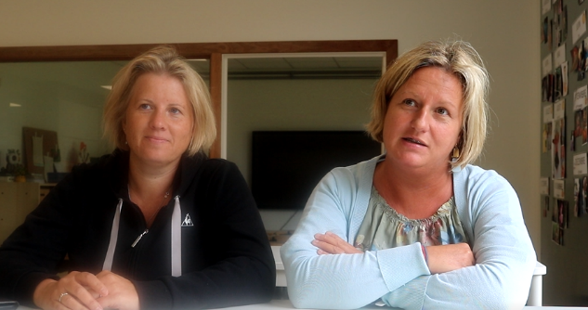
‘Het biedt dus eigenlijk alleen maar voordelen.’

Juf E.: Vooral het samenwerken. Zowel tussen ons als collega’s, maar ook tussen de kinderen. Ze zijn niet meer zo op hun eigen klasje gericht en werken samen met elkaar, het 5de en 6de leerjaar gemengd. Dat kan gaan over de W.O. lessen maar ook over andere vakken zoals wiskunde en taal.

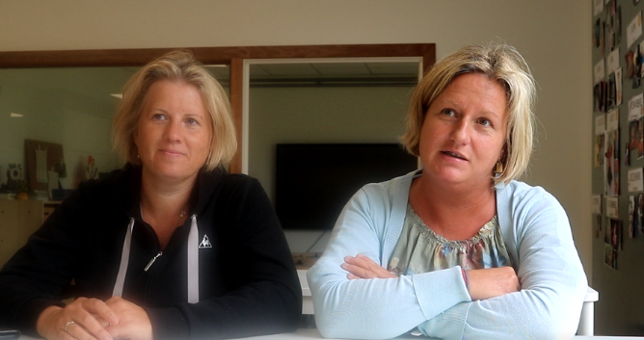
Aangezien dit ons eerste jaar is moeten we ook hierin nog een beetje zoeken. We zijn altijd het systeem gewoon geweest van iedereen zijn eigen klas. Het is met vallen en opstaan.

Juf K.: De kinderen leren van elkaar, maar wij ook. Je staat constant met twee voor de klas. Iedereen heeft zijn eigen aanpak en inbreng en soms is het ene beter voor het ene kind en het ander voor het andere kind. Het biedt dus eigenlijk alleen maar voordelen.

Zien jullie ook valkuilen in teamteaching?

‘Het is zelfgestuurd leren en niet zelfstandig leren’

Juf E.: Dat je zou denken, ook als je binnenkomt in een klaslokaal, dat je denkt: “ de kinderen zijn heel zelfstandig aan het werk’. En dat is een beetje een valkuil, dat je in het begin denkt van ‘ze zijn aan het werken en ze zijn zelfstandig bezig’, maar ze hebben echt wel die sturing nog nodig. Het wordt ook gezegd: het is zelfgestuurd leren en niet zelfstandig leren.

Ik denk wel dat als je het voor de 1ste keer tegen mensen zegt, die daar eigenlijk niet van op de hoogte zijn. Dat ze denken van: ‘Dat is een graadsklas ofwel vooral zelfstandig werken.’ Maar er komt heel veel meer bij kijken. Een valkuil voor leerkrachten kan dus zijn dat ze het heel anders inschatten dan dat het werkelijk is.

Hebben jullie tips voor andere leerkrachten?

‘Overleg is echt noodzakelijk.’

Juf K.: Dat overleg echt noodzakelijk is. Wij hebben samen Godsdienst/zedenleer, dus dat is het moment waarop we samen overleggen. Dit was een periode een aantal keer weggevallen door quarantaine van de collega’s. Dan hadden we bijvoorbeeld voor dat de ene een groepsopdracht organiseerde en de andere een luisteroefening deed voor Frans. Die combinatie werkte niet, aangezien er in de klas geen deuren zitten. Om dit soort momenten te voorkomen is overleg zeer belangrijk.

Juf E.: Dingen gaan uitproberen en werkt het niet, dan schakel je even terug. Dat is ook wel belangrijk.

Link naar de video:

Juf K. en juf E. over hun eerst jaar in teamteaching.

https://www.youtube.com/watch?v=yKRNEzfd-5s

https://www.youtube.com/watch?v=bL9caMbiEsk

